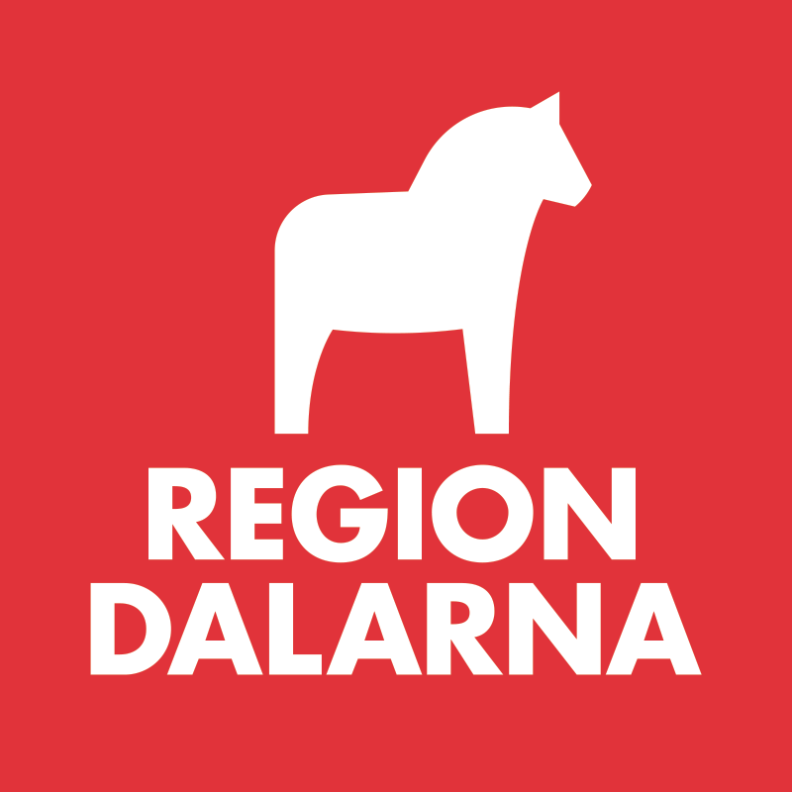

ÅTERRAPPORTERING PROJEKTSTÖD år 20___ (fyll i år som är rätt för er)

PROJEKT
Projektets namn

Projektets start- och slutdatum

KONTAKTUPPGIFTER - PROJEKTÄGARE
Namn

Adress

Telefon | E-postadress

KONTAKTUPPGIFTER - PROJEKTLEDARE
Namn
Adress

Telefon | E-postadress

D. REDOVISNING AV PROJEKTET – SYFTE OCH MÅL
Berätta om hur syften och mål som uppgetts i ansökan uppfyllts. Finns det delar som inte uppfyllts?
Vad beror det i så fall på?

D. REDOVISNING AV PROJEKTET – MÅLGRUPPEN

Blev målgruppen den som planerats i ansökan? Hur många deltog aktivt i projektet? Hur många tog del av projektet som publik, brukare etc? Hur stor procent: barn/unga, vuxna?

D. REDOVISNING AV PROJEKTET – AKTIVITETER
Vilka konkreta aktiviteter genomfördes? Höll tidsramarna?

D. REDOVISNING AV PROJEKTET –RESULTAT
Nådde projektet uppsatta resultat? Har ni nått andra resultat utöver de förväntade?

D. REDOVISNING AV PROJEKTET – FÖRBÄTTRINGAR
Fanns det något i projektet som kunnat fungera bättre?

D. REDOVISNING AV PROJEKTET – LÅNGSIKTIGA EFFEKTER
Vad anser ni att projektet kan ha för effekter på sikt?

HORISONTELLA MÅL: Ni uppgav att ert projekt skulle göra insatser inom några av följande område/områden (kryssa för vilka)

barn- och ungas delaktighet och eget skapande

delaktighet för alla oavsett etnisk eller social tillhörighet, religion eller annan trosuppfattning, sexuell läggning, könsöverskridande identitet eller uttryck.

ökad tillgänglighet för personer med funktionsnedsättning

jämställdhet mellan kvinnor och män

kompetenshöjning och/eller till att utjämna utbildningsklyftor

demokratiska strukturer

stärka folkhälsan

utveckla något av områdena teater, dans, musik, bildkonst, film, litteratur, arkiv, museiverksamhet, kulturarv, konsthantverk, slöjd eller design.

Beskriv vilka insatser som gjorts inom de områden ni uppgivit ovan och hur det fungerat:

ÖVRIGT – NÅGOT MER NI VILL BERÄTTA OM PROJEKTET

EKONOMISK REDOGÖRELSE
Fyll i budget och utfall. Skicka in huvudbokens del där projektet redovisas.
Verifikationer behöver inte skickas in, men kan begäras ut av oss i efterhand om ni har frågor.

Stämmer utfall mot budget? Om inte, berätta om vilka förändringar som uppstått och varför.

INTÄKTER BUDGET UTFALL
REGION DALARNA
KOMMUN
STATLIGT BIDRAG
EGEN INSATS I PENGAR
ÖVRIGA INTÄKTER
SUMMA INTÄKTER:

UTGIFTER BUDGET UTFALL
LÖNEKOSTNADER (INKL. SOCIALA KOSTNADER)
EXTERNA TJÄNSTER

ADMINISTRATIVA KOSTNADER
MARKNADSFÖRING
RESOR, TRAKTAMENTE, ÖVERNATTNING
SEMINARIER, WORKSHOPS, MATERIAL
ÖVRIGT
SUMMA UTGIFTER:

Obs! Denna ekonomiska redogörelse ska kompletteras med utdrag ur huvudbok där projektets kostnader är särredovisade. Verifikationer behöver inte skickas in, men ska finnas tillgängliga om frågor kring kostnader föreligger.

F. RIKTIGHETERNA AV UPPGIFTERNA INTYGAS
Ort……………………………………………………………………………….. Datum……………………………………………….

……………………………………………………………………………………… ………………………………………………………………………………….__________________________________

Namn, PROJEKTLEDARE Namn, PROJEKTÄGARE

Redovisningen mejlas till Theresia Holmstedt Jensen: theresia.jensen@ltdalarna.se eller skickas per post till Theresia Holmstedt Jensen Region Dalarna Kultur och bildning Box 712 791 29 Falun

